窄带子系统产品的噪声系数测量

- 引言
由于通带边沿急骤衰减和超低噪声系数放大器（例如：万通的WLA19-3030A）的因素，要准确地测量窄带子系统的噪声系数是非常讲究的。用于无线基站、直放站和微蜂窝的子系统可以是滤波器/低噪声放大器或是低噪声放大器/滤波器，在接近通带边沿所测到的噪声系数比其实际的噪声系数高。尤其是当子系统的带宽小于4MHz时，所测得的整个通带上的噪声系数要比实际值高得多。
为了准确地测量带有滤波器子系统的噪声系数，仪表必须要有正确的校准，对于滤波器/低噪声放大器或者低噪声放大器/滤波器的子系统而言，在进行校准和测量中需要加上一个相同特性的滤波器放在噪声源与噪声系数仪的输入端之间。考虑到广泛的通用性，我们以万通公司产品WULA21-0515A—3G无线基站的子系统——双工器/低噪声放大器为例。我们选用具有020功能的HP8970B噪声系数仪和HP346A噪声信号发生器作为本测量所使用的设备。

- WULA21-0515A全双工低噪声放大器子系统。

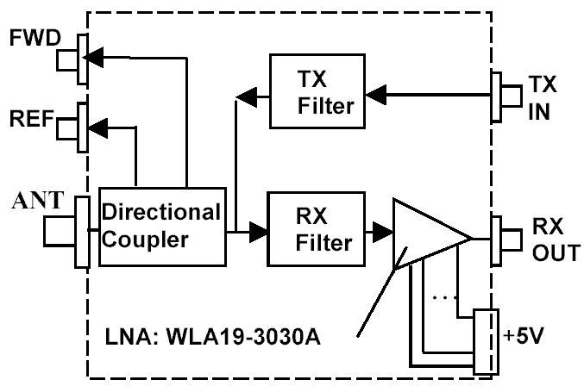
图1、WULA21-0515A全双工低噪声放大器子系统方块图。

将功率为30W的4载波W-CDMA复合信号加在TX IN输入端。发送滤波器（TX）的通带为2110-2170MHz，其插入损耗为0.50dB。两个监测端口上各有一个具有30dB耦合系数的定向耦合器，该耦合器用于监视正向发射功率和天线端口的驻波比系数。接收滤波器（RX）的通带为1920-1980MHz，其插入损耗为0.60dB，在发射频段的衰减度为115dB，低噪声放大器（WLA19-3030A）的功率增益为31dB，噪声系数为0.70dB。图2为所测得的在25℃室温下从天线输入口（ANT）到接收输出口（RXOUT）之间的特性曲线。
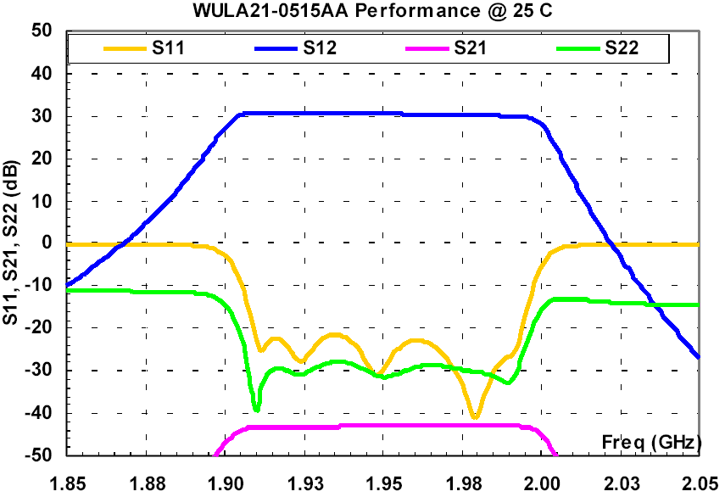
图2在25℃室温下，从天线输入到RX OUT之间的特性曲线。

- WULA21-0515A子系统噪声系数的测量。
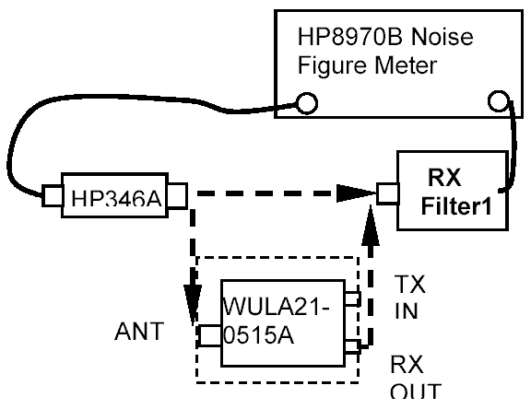
图3：噪声系数的测量方法
图3为噪声系数的测量装置方框图。滤波器RX Filter 1（应具有与WULA21-0515A中的接收滤波器RX相同的特性）连接在噪声系数测量仪的输入端。正式测试前，先要进行仪器的校正。校准时应将噪声信号源连接在RX Filter 1的输入端，并分别设置测试频段的起点、终点和步长分别为1920MHz，1980MHz和10MHz，并且噪声系数仪的平滑系数值为8，然后进行校准。
校准之后，将被测的子系统如WULA-0515A接到噪声信号发生器和RX Filter 1的输入端，图4为在校准和测量中用与不用RX Filter 1时新测得的WULA21-015A的噪声系数。
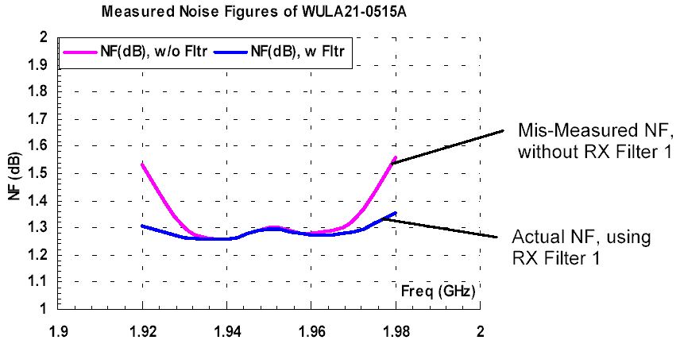
图4画出了WULA21-0515A接与不接接收滤波器1 时进行校准和测量的噪声系数。

由图可知，在进行校准和测量中，若不用RX滤波器1，在接近通带边沿处所测得的噪声系数NF（品红色曲线）比其实际的噪声系数（蓝色曲线）值大得多。引起噪声系数读数增大的原因是噪声系数仪内部对噪声系数的误算。因为噪声系数是依据在一定带宽中（对HP8970B而言约为4MHz）的信号与噪声之比来计算的，在通带边沿部分信号能量因通带的急骤衰减而被减小。然而，急骤衰减效应是可以校正的，即应用本文新示的测量方法，在测量和校准时加上一个具有相同特性的滤波器。

